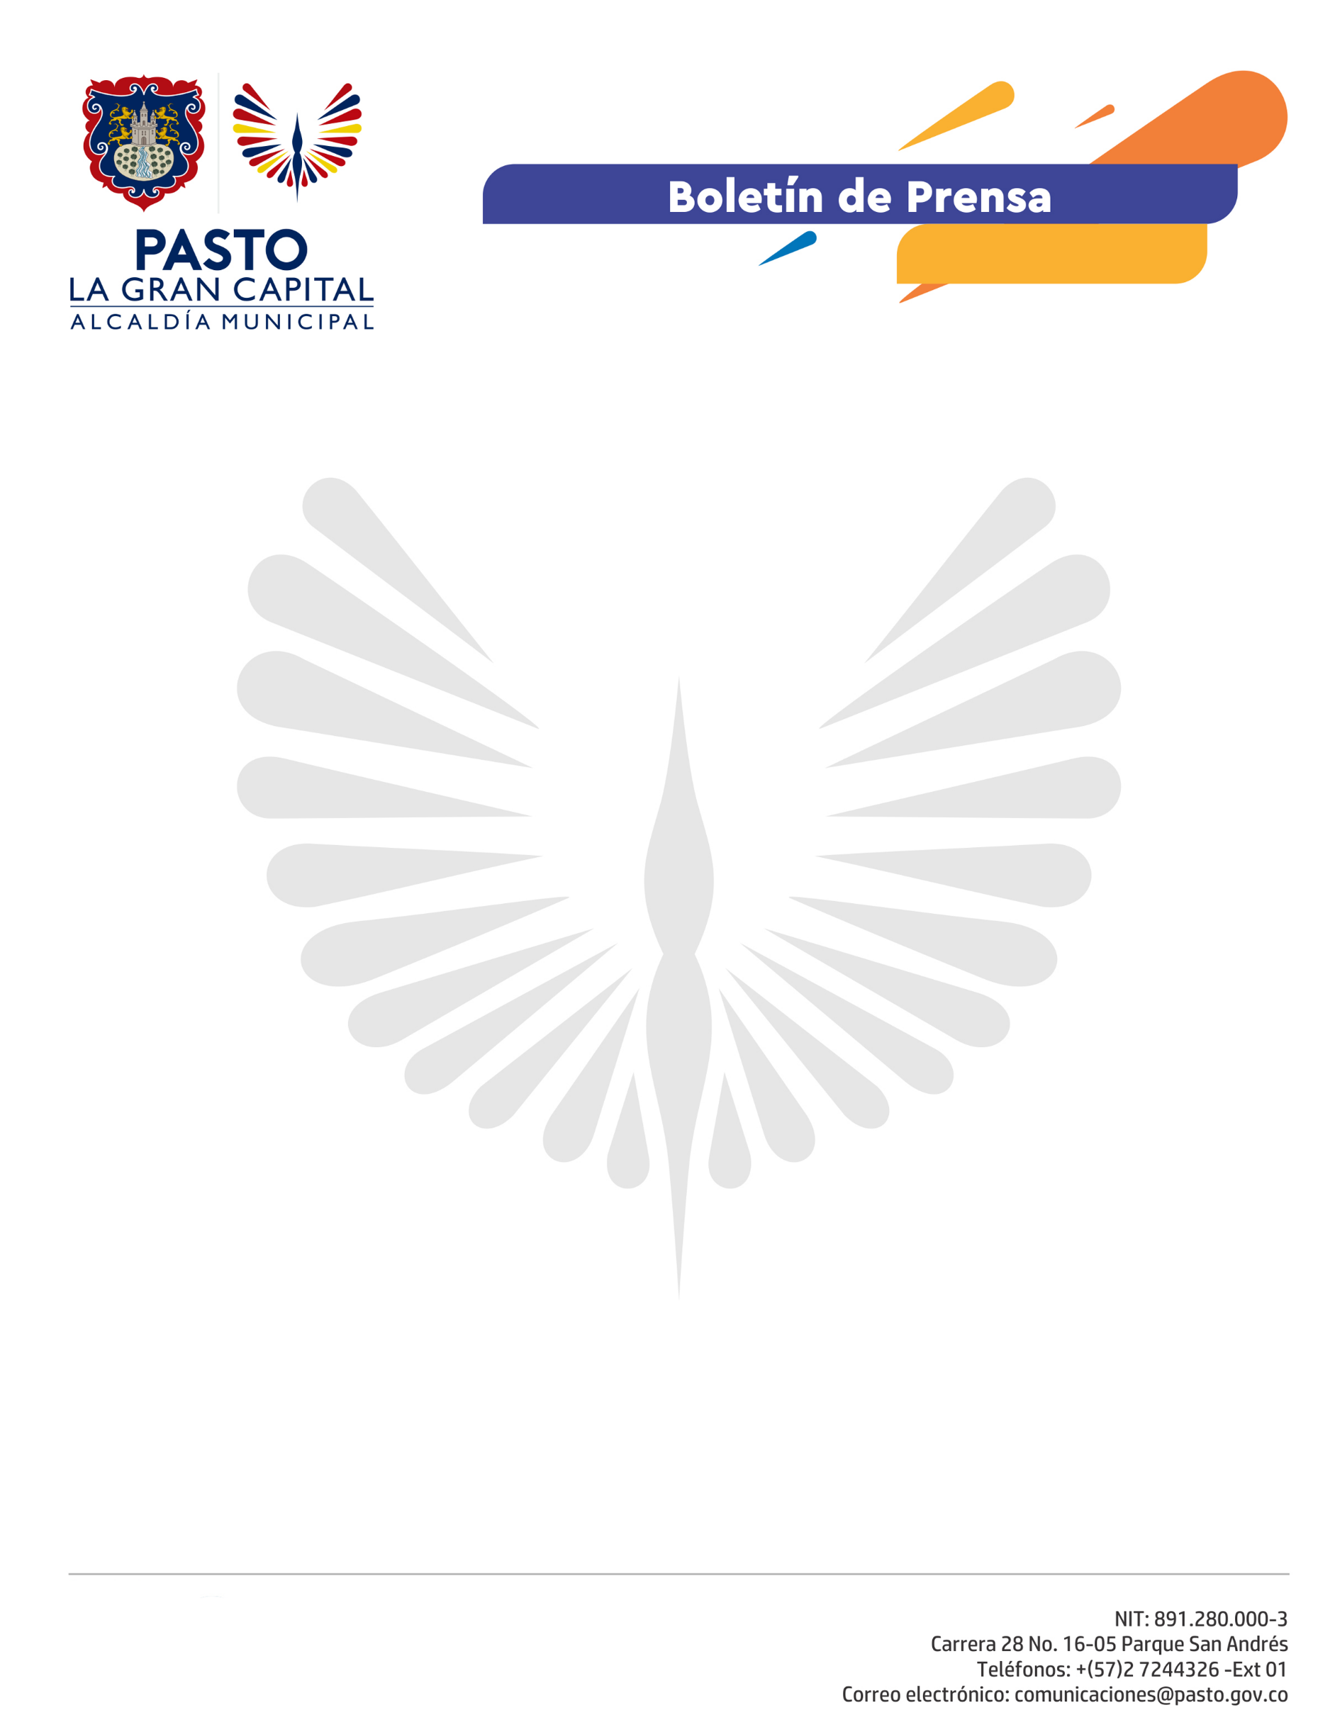
No. 110

15 de marzo de 2021

CON LÍDERES DE LA COMUNA OCHO ALCALDÍA DE PASTO REALIZÓ SEGUNDA MESA TERRITORIAL POR LA SALUD

La Alcaldía de Pasto, en desarrollo de la Política Pública de Salud Colectiva, realizó en la comuna 8 la segunda mesa territorial “La salud en todos los derechos”, con la participación de los líderes y veedores de la comunidad.

“Fue un encuentro importante porque se evidencia la problemática que estamos viviendo y se adquieren compromisos claros, por ejemplo, tendremos más acompañamiento de la Policía, trabajaremos de la mano con la Alcaldía, hablamos de temas como la cobertura del Hospital San Vicente, entre otros”, dijo la líder Liliana Carmelo Arana.

Entre las situaciones identificadas en esta comuna, se encuentran: la inseguridad, el consumo de sustancias psicoactivas en jóvenes y la mala convivencia entre las familias. Por estas razones, las Secretarías de Salud y Desarrollo Económico, junto con la Dirección de Juventud, se comprometieron a organizar espacios de formación social y emprendimiento, para que los jóvenes tengan la posibilidad de desarrollarse y salir de los problemas que hoy afrontan.

“En la comuna 8 se realizó un ejercicio de construcción colectiva que generó una propuesta de intervención entre los actores gubernamentales, sociales y comunitarios, orientada al mejoramiento de la calidad de vida de los habitantes”, enfatizó el Secretario de Salud, Javier Andrés Ruano González.

La jornada que lideró la Secretaría de Salud, contó con el acompañamiento de la Dirección Administrativa de Juventud, Secretaría de Desarrollo Económico, Dirección Administrativa de Espacio Público, Empresa Social del Estado Pasto Salud y la Policía Metropolitana.

